 |  |  | S  TG/142/5(proj.4)  ORIGINAL: Inglés  FECHA: 2012-08-01
UNIÓN INTERNACIONAL PARA LA PROTECCIÓN DE LAS OBTENCIONES VEGETALES
Ginebra
 | PROYECTO

 | SANDÍA  Código UPOV: CTRLS_LAN  (Citrullus lanatus (Thunb.) Matsum. et Nakai) | *

DIRECTRICES
PARA LA EJECUCIÓN DEL EXAMEN
DE LA DISTINCIÓN, LA HOMOGENEIDAD Y LA ESTABILIDAD

preparadas por un experto de los Países Bajos
para su examen por el

Comité de Redacción Ampliado en su reunión,
que se celebrará en Ginebra los días 9 y 10 de enero de 2013

Nombres alternativos:*

Nombre botánico | Inglés | Francés | Alemán | Español
Citrullus lanatus (Thunb.) Matsum. et Nakai,  Citrullus vulgaris Schrad. | Watermelon | Pastèque | Wassermelone | Sandía

La finalidad de estas directrices (“directrices de examen”) es elaborar los principios que figuran en la Introducción General (documento TG/1/3) y sus documentos TGP conexos, con objeto de que sirvan de orientación práctica y detallada para el examen armonizado de la distinción, homogeneidad y estabilidad (DHE) y en particular, para identificar los caracteres apropiados para el examen DHE y producir descripciones armonizadas de variedades.

DOCUMENTOS CONEXOS

Estas directrices de examen deberán leerse en conjunción con la Introducción General y sus documentos TGP conexos.

ÍNDICE Página

1. Objeto de estas directrices de examen 3
2. Material necesario 3
3. Método de examen 3
3.1 Número de ciclos de cultivo 3
3.2 Lugar de ejecución de los ensayos 3
3.3 Condiciones para efectuar el examen 3
3.4 Diseño de los ensayos 3
3.5 Ensayos adicionales 4
4. Evaluación de la distinción, la homogeneidad y la estabilidad 4
4.1 Distinción 4
4.2 Homogeneidad 5
4.3 Estabilidad 5
5. Modo de agrupar las variedades y organización de los ensayos en cultivo 5
6. Introducción a la tabla de caracteres 6
6.1 Categorías de caracteres 6
6.2 Niveles de expresión y notas correspondientes 6
6.3 Tipos de expresión 7
6.4 Variedades ejemplo 7
6.5 Leyenda 7
7. Table of Characteristics/Tableau des caractères/Merkmalstabelle/Tabla de caracteres 8
8. Explicaciones de la tabla de caracteres 16
8.1 Explicaciones relativas a varios caracteres 16
8.2 Explicaciones relativas a caracteres individuales 16
9. Bibliografía 31
10. Cuestionario Técnico 33

Objeto de estas directrices de examen

Las presentes directrices de examen se aplican a todas las variedades de Citrullus lanatus (Thunb.) Matsum. et Nakai.

Material necesario

2.1 Las autoridades competentes deciden cuándo, dónde y en qué cantidad y calidad se deberá entregar el material vegetal necesario para la ejecución del examen de la variedad. Los solicitantes que presenten material procedente de un país distinto de aquel en el que se efectuará el examen, deberán asegurarse de que se han cumplido todas las formalidades aduaneras y fitosanitarias.

2.2 El material se entregará en forma de semilla.

2.3 La cantidad mínima de material vegetal que ha de entregar el solicitante deberá ser de:

1200 semillas.

La semilla deberá satisfacer, por lo menos, los requisitos mínimos de germinación, pureza analítica y de la especie, sanidad y contenido de humedad que especifiquen las autoridades competentes.

2.4 El material vegetal proporcionado deberá presentar una apariencia saludable y no carecer de vigor ni estar afectado por enfermedades o plagas importantes.

2.5 El material vegetal deberá estar exento de todo tratamiento que afecte la expresión de los caracteres de la variedad, salvo autorización en contrario o solicitud expresa de las autoridades competentes. Si ha sido tratado, se deberá indicar en detalle el tratamiento aplicado.

Método de examen

3.1 Número de ciclos de cultivo

La duración mínima de los ensayos deberá ser normalmente de dos ciclos de cultivo independientes.

3.2 Lugar de ejecución de los ensayos

Normalmente los ensayos deberán efectuarse en un sólo lugar. En el documento TGP/9 “Examen de la distinción” se ofrece orientación respecto a los ensayos realizados en más de un lugar.

3.3 Condiciones para efectuar el examen

Se deberán efectuar los ensayos en condiciones que aseguren un desarrollo satisfactorio para la expresión de los caracteres pertinentes de la variedad y para la ejecución del examen.

3.4 Diseño de los ensayos

3.4.1 Cada ensayo será diseñado para obtener un total de al menos 20 plantas, que se dividirán en al menos dos repeticiones.

3.4.2 Los ensayos deberán concebirse de tal manera que se permita la extracción de plantas o partes de plantas para efectuar medidas y conteos, sin perjudicar las observaciones ulteriores que deberán efectuarse hasta el final del ciclo de cultivo.

3.4.3 Para la polinización y el cuajado de los frutos de las variedades triploides es necesario intercalarlas en la disposición de los ensayos con variedades diploides de modo que las poliníferas diploides estén ubicadas cerca de las plantas triploides. El porcentaje mínimo de plantas diploides no deberá ser inferior al 30%. En el caso de que se utilicen insectos polinizantes (p. ej., abejas o abejorros), puede requerirse un porcentaje ligeramente menor de plantas poliníferas.

3.5 Ensayos adicionales

Se podrán efectuar ensayos adicionales para estudiar caracteres pertinentes.

Evaluación de la distinción, la homogeneidad y la estabilidad

4.1 Distinción

4.1.1 Recomendaciones generales

Es de particular importancia para los usuarios de estas directrices de examen consultar la Introducción General antes de tomar decisiones relativas a la distinción. Sin embargo, a continuación se citan una serie de aspectos que han de tenerse en cuenta en las directrices de examen.

4.1.2 Diferencias consistentes

Las diferencias observadas entre variedades pueden ser tan evidentes que no sea necesario más de un ciclo de cultivo. Asimismo, en algunas circunstancias, la influencia del medio ambiente no reviste la importancia suficiente como para requerir más de un único ciclo de cultivo con el fin de garantizar que las diferencias observadas entre variedades son suficientemente consistentes. Una manera de garantizar que una diferencia en un carácter, observada en un ensayo en cultivo, sea lo suficientemente consistente es examinar el carácter en al menos dos ciclos de cultivo independientes

4.1.3 Diferencias claras

Determinar si una diferencia entre dos variedades es clara depende de muchos factores y, para ello se tendría que considerar, en particular, el tipo de expresión del carácter que se esté examinando, es decir, si éste se expresa de manera cualitativa, cuantitativa o pseudocualitativa. Por consiguiente, es importante que los usuarios de estas directrices de examen estén familiarizados con las recomendaciones contenidas en la Introducción General antes de tomar decisiones relativas a la distinción.

4.1.4 Número de plantas/ partes de plantas que se ha de examinar r

Salvo indicación en contrario, a los efectos de la distinción, todas las observaciones de plantas individuales deberán efectuarse en 10 plantas o partes de cada una de las 10 plantas, y cualquier otra observación se efectuará en todas las plantas del ensayo, sin tener en cuenta las plantas fuera de tipo.

4.1.5 Método de observación

El método recomendado para observar los caracteres a los fines del examen de la distinción se indica en la segunda columna de la tabla de caracteres mediante la siguiente clave (véase el documento TGP/9 “Examen de la distinción”, sección 4 “Observación de los caracteres”):

MG: medición única de un grupo de varias plantas o partes de plantas
MS: medición de varias plantas o partes de plantas individuales
VG: evaluación visual mediante una única observación de un grupo de varias plantas o partes de plantas
VS : evaluación visual mediante la observación de varias plantas o partes de plantas individuales

Tipo de observación visual (V) o medición (M)

La observación “visual” (V) es una observación basada en la opinión del experto. A los fines del presente documento, por observación “visual” se entienden las observaciones sensoriales de los expertos y, por lo tanto, también incluye el olfato, el gusto y el tacto. La observación visual comprende además las observaciones en las que el experto utiliza referencias (por ejemplo, diagramas, variedades ejemplo, comparación por pares) o gráficos no lineales (por ejemplo, cartas de colores). La medición (M) es una observación objetiva que se realiza frente a una escala lineal calibrada, por ejemplo, utilizando una regla, una báscula, un colorímetro, fechas, recuentos, etc.

Tipo de registro(s): un grupo de plantas (G) o plantas individuales (S)

A los fines de la distinción, las observaciones pueden registrarse mediante una observación global de un grupo de plantas o partes de plantas (G) o mediante observaciones de varias plantas o partes de plantas individuales (S). En la mayoría de los casos, la observación del tipo “G” proporciona un único registro por variedad y no es posible ni necesario aplicar métodos estadísticos en un análisis planta por planta para la evaluación de la distinción.”

Para los casos en que en la tabla de caracteres se indica más de un método de observación de los caracteres (p. ej. VG/MG), en la Sección 4.2 del documento TGP/9 se ofrece orientación sobre la elección de un método apropiado.

4.2 Homogeneidad

4.2.1 Es particularmente importante que los usuarios de estas directrices de examen consulten la Introducción General antes de tomar decisiones relativas a la homogeneidad. Sin embargo, a continuación se citan una serie de aspectos que han de tenerse en cuenta en las directrices de examen.

a) Variedades alógamas

4.2.2 La evaluación de la homogeneidad en las variedades alógamas se realizará de conformidad con las recomendaciones que figuran en la Introducción General.

b) Variedades híbridas y líneas endógamas

4.2.3 Para la evaluación de la homogeneidad de las variedades híbridas y líneas endógamas, deberá aplicarse una población estándar del 2% y una probabilidad de aceptación del 95%, como mínimo. En el caso de un tamaño de muestra de 20 plantas, se permitirán 2 plantas fuera de tipo.

4.3 Estabilidad

4.3.1 En la práctica no es frecuente que se conduzcan exámenes de la estabilidad que brinden resultados tan fiables como los obtenidos en el examen de la distinción y la homogeneidad. No obstante, la experiencia ha demostrado que en muchos tipos de variedades, cuando una variedad haya demostrado ser homogénea, también podrá considerarse estable.

4.3.2 Cuando corresponda, o en caso de duda, la estabilidad podrá evaluarse adicionalmente, examinando un nuevo lote de semillas, para asegurarse de que presenta los mismos caracteres que el material suministrado inicialmente.

Modo de agrupar las variedades y organización de los ensayos en cultivo

5.1 Los caracteres de agrupamiento contribuyen a seleccionar las variedades notoriamente conocidas que se han de cultivar en el ensayo con las variedades candidatas y a la manera en que estas variedades se dividen en grupos para facilitar la evaluación de la distinción.

5.2 Los caracteres de agrupamiento son aquellos en los que los niveles de expresión documentados, aun cuando hayan sido registrados en distintos lugares, pueden utilizarse, individualmente o en combinación con otros caracteres similares: a) para seleccionar las variedades notoriamente conocidas que puedan ser excluidas del ensayo en cultivo utilizado para el examen de la distinción; y b) para organizar el ensayo en cultivo de manera tal que variedades similares queden agrupadas conjuntamente.

5.3 Se ha acordado la utilidad de los siguientes caracteres de agrupamiento:

a) Ploidía (carácter 1)
b) Fruto: peso (carácter 11)
c) Fruto: forma en sección longitudinal (carácter 12)
d) Fruto: color de fondo de la epidermis (carácter 16)
e) Fruto: anchura de las rayas (carácter 19)
f) Fruto: borde de las rayas (carácter 22)
g) Fruto: color principal de la pulpa (carácter 28)
h) Sólo variedades diploides y tetraploides: Semilla: longitud (carácter 31)
i) Sólo variedades diploides y tetraploides: Semilla: color de fondo de la testa (carácter 33)

5.4 En la Introducción General y en el documento TGP/9 “Examen de la distinción” se dan orientaciones sobre el uso de los caracteres de agrupamiento en el proceso de examen de la distinción.

Introducción a la tabla de caracteres

6.1 Categorías de caracteres

6.1.1 Caracteres estándar de las directrices de examen

Los caracteres estándar de las directrices de examen son aquellos que han sido aprobados por la UPOV para el examen DHE y de los cuales los Miembros de la Unión pueden elegir los que convengan para determinadas circunstancias.

6.1.2 Caracteres con asterisco

Los caracteres con asterisco (señalados con *) son los caracteres incluidos en las directrices de examen que son importantes para la armonización internacional de las descripciones de variedades y que deberán utilizarse siempre en el examen DHE e incluirse en la descripción de la variedad por todos los Miembros de la Unión, excepto cuando el nivel de expresión de un carácter precedente o las condiciones medioambientales de la región lo imposibiliten.

6.2 Niveles de expresión y notas correspondientes

6.2.1 Se atribuyen a cada carácter niveles de expresión con el fin de definir el carácter y armonizar las descripciones. A cada nivel de expresión corresponde una nota numérica para facilitar el registro de los datos y la elaboración y el intercambio de la descripción.

6.2.2 En el caso de los caracteres cualitativos y pseudocualitativos (véase el Capítulo 6.3), todos los niveles pertinentes de expresión se presentan en el carácter. Sin embargo, en el caso de caracteres cuantitativos con cinco o más niveles puede utilizarse una escala abreviada para reducir al mínimo el tamaño de la tabla de caracteres. Por ejemplo, respecto de un carácter cuantitativo de nueve niveles de expresión, la presentación de los niveles de expresión en las directrices de examen puede abreviarse como sigue:

Nivel | Nota
pequeño | 3
mediano | 5
grande | 7

Ahora bien, cabe observar que los nueve niveles de expresión siguientes existen para describir las variedades y deberán utilizarse según proceda:

Nivel | Nota
muy pequeño | 1
muy pequeño a pequeño | 2
pequeño | 3
pequeño a mediano | 4
mediano | 5
mediano a grande | 6
grande | 7
grande a muy grande | 8
muy grande | 9

6.2.3 Explicaciones más exhaustivas relativas a la presentación de los niveles de expresión y de las notas figuran en el documento TGP/7 “Elaboración de las directrices de examen”.

6.3 Tipos de expresión

En la Introducción General figura una explicación de los tipos de expresión de los caracteres (cualitativo, cuantitativo y pseudocualitativo).

6.4 Variedades ejemplo

En caso necesario, se proporcionan variedades ejemplo con el fin de aclarar los niveles de expresión de un carácter.

6.5 Leyenda

(*) Carácter con asterisco – véase el Capítulo 6.1.2

QL Carácter cualitativo – véase el Capítulo 6.3
QN Carácter cuantitativo – véase el Capítulo 6.3
PQ Carácter pseudocualitativo – véase el Capítulo 6.3

MG, MS, VG, VS – véase el Capítulo 4.1.5

(a) - (d) Véanse las explicaciones de la tabla de caracteres en el Capítulo 8.1.

(+) Véanse las explicaciones de la tabla de caracteres en el Capítulo 8.2.

Table of Characteristics/Tableau des caractères/Merkmalstabelle/Tabla de caracteres

 |  | English | français | deutsch | español | Example Varieties  Exemples  Beispielssorten  Variedades ejemplo | Note/  Nota
1  (*)  (+) | VG | Ploidy | Ploïdie | Ploidie | Ploidía
QL |  | diploid | diploïde | diploid | diploide | SP 4, Sugar Baby, Yamato 3 | 2
 |  | triploid | triploïde | triploid | triploide | Boston, TRIX 313 | 3
 |  | tetraploid | tétraploïde | tetraploid | tetraploide |  | 4
2 | MS/  VG | Cotyledon: size | Cotylédon : taille | Keimblatt: Größe | Cotiledón: tamaño
QN | (a) | small | petit | klein | pequeño | Crimson Glory, Kanro, Rapid | 3
 |  | medium | moyen | mittel | medio | Crisby, Granit, Panni, Yamato 3 | 5
 |  | large | grand | groß | grande | Farao, Kurobe,  Royal flesh hybrid | 7
3  (+) | VG | Cotyledon: shape | Cotylédon : forme | Keimblatt: Form | Cotiledón: forma
QN | (a) | narrow elliptic | elliptique étroit | schmal elliptisch | elíptica estrecha | Kahô | 1
 |  | medium elliptic | elliptique moyen | mittel elliptisch | elíptica media | Crimson Sweet, Farao, Napsugár, Yamato 3, | 2
 |  | broad elliptic | elliptique large | breit elliptisch | elíptica ancha | Kanro | 3
4 | VG | Cotyledon: intensity of green color | Cotylédon : intensité de la couleur verte | Keimblatt: Intensität der grünen Farbe | Cotiledón: intensidad del color verde
QN | (a) | light | faible | hell | claro | À graine rouge à confire à chair verte, Shin Kurobe 7 | 1
 |  | medium | moyenne | mittel | medio | Jenny, Yamato 3 | 3
 |  | dark | forte | dunkel | oscuro | Boston, Kahô, SP 4 | 5
5 | VG | Leaf blade: size | Limbe : taille | Blattspreite: Größe | Limbo: tamaño
QN | (b) | small | petite | klein | pequeño | SP 1, SP 4 | 1
 |  | medium | moyenne | mittel | medio | Sugar Baby | 3
 |  | large | grande | groß | grande | Topgun | 5
6  (+) | VG/ MS | Leaf blade: ratio length/width | Limbe : rapport longueur/largeur | Blattspreite: Verhältnis Länge/Breite | Limbo: relación longitud/anchura
QN | (b) | slightly elongated | légèrement allongé | leicht länglich | ligeramente alargado | Kanro | 1
 |  | moderately elongated | moyennement allongé | mäßig länglich | moderadamente alargado | Sugar Baby, Yamato 3 | 2
 |  | strongly elongated | très allongé | sehr länglich | muy alargado | Kurobe | 3
7 | VG | Leaf blade: color | Limbe : couleur | Blattspreite: Farbe | Limbo: color
PQ | (b) | yellowish green | vert jaune | gelblichgrün | verde amarillento | Baby Fun, Okan | 1
 |  | green | vert | grün | verde | Crimson Sweet, Yamato 3 | 2
 |  | greyish green | vert grisâtre | gräulichgrün | verde grisáceo | Sugar Baby | 3
 |  | bluish green | vert bleuâtre | bläulichgrün | verde azulado | SP 4 | 4
8  (*)  (+) | VG | Leaf blade: degree of lobing | Limbe : degré de la découpure du bord | Blattspreite: Stärke der Lappung | Limbo: grado de lobulado
QN | (b) | absent or very weak | absente ou très faible | fehlend oder sehr gering | ausente o muy débil | Sunshade | 1
 |  | weak | faible | gering | débil | Estrella, Karistan | 3
 |  | medium | moyenne | mittel | medio | Crimson Sweet, Crisby | 5
 |  | strong | forte | stark | fuerte | Cadans | 7
 |  | very strong | très forte | sehr stark | muy fuerte | SP 1 | 9
9 | VG | Leaf blade: blistering | Limbe : clôqure | Blattspreite: Blasigkeit | Limbo: abullonado
QN | (b) | weak | faible | gering | débil | Tabata, Estel | 1
 |  | medium | moyenne | mittel | medio | Yamato 3 | 2
 |  | strong | forte | stark | fuerte | Klondike Striped II, Sakura | 3
10  (+) | VG | Leaf blade: color of veins | Limbe : couleur des nervures | Blattspreite: Farbe der Adern | Limbo: color de los nervios
QL | (b) | green | vert | grün | verde | Asahiyamato | 1
 |  | yellow | jaune | gelb | amarillo | Taiyô | 2
11  (*) | MG/ MS | Fruit: weight | Fruit : poids | Frucht: Gewicht | Fruto: peso
QN | (c) | very low | très petit | sehr gering | muy pequeño | Monaco,  New Hampshire Midget | 1
 |  | very low to low | très petit à petit | sehr gering bis gering | muy pequeño a pequeño | Mini, Petite Perfection | 2
 |  | low | petit | gering | pequeño | Angela | 3
 |  | low to medium | petit à moyen | gering bis mittel | pequeño a medio | Pasion, Sugar Baby | 4
 |  | medium | moyen | mittel | medio | Boston | 5
 |  | medium to high | moyen à grand | mittel bis hoch | medio a grande | Crimson Sweet, Panonia | 6
 |  | high | grand | hoch | grande | Fabiola | 7
 |  | high to very high | grand à très grand | hoch bis sehr hoch | grande a muy grande | Jubilee | 8
 |  | very high | très grand | sehr hoch | muy grande | Carolina Cross,  Cobb’s Gem,  Florida Giant | 9
12  (*)  (+) | VG | Fruit: shape in longitudinal section | Fruit : forme en section longitudinale | Frucht: Form im Längsschnitt | Fruto: forma en sección longitudinal
QN | (c) | circular | circulaire | kreisförmig | circular | Camilla, Kanro | 1
 |  | broad elliptic | elliptique large | breit elliptisch | elíptica ancha | Fumin, Gray Belle,  Yellow Baby, Zorba | 2
 |  | medium elliptic | elliptique moyen | mittel elliptisch | elíptica media | Congo, Kurobe, Picnic | 3
 |  | narrow elliptic | elliptique étroit | schmal elliptisch | elíptica estrecha | Allsweet,  Charleston Gray | 4
13  (+) | VG | Fruit: depression at base | Fruit : dépression à la base | Frucht: Vertiefung an der Basis | Fruto: depresión de la base
QN | (c) | absent or very shallow | absente ou très peu profonde | fehlend oder sehr flach | ausente o muy poco profunda |  | 1
 |  | shallow | peu profonde | flach | poco profunda | Kahô, Yellow Baby | 2
 |  | medium | moyenne | mittel | media | Triple Sweet, Yamato 3 | 3
 |  | deep | profonde | tief | profunda | À graine rouge à confire à chair verte, Kanro | 4
 |  | very deep | très profonde | sehr tief | muy profunda |  | 5
14  (+) | VG | Fruit: shape of apical part | Fruit : forme de la partie apicale | Frucht: Form des apikalen Teils | Fruto: forma de la zona apical
PQ | (c) | truncate | tronquée | abgestumpft | truncada | Cream Sinka, Kanro | 1
 |  | truncate to rounded | tronquée à arrondie | abgestumpft bis abgerundet | truncada a redondeada |  | 2
 |  | rounded | arrondie | abgerundet | redondeada | Glory, Sugar Baby, Toro, Yamato 3 | 3
 |  | rounded to conical | arrondie à conique | abgerundet bis kegelförmig | redondeada a cónica |  | 4
 |  | conical | conique | kegelförmig | cónica | Kahô | 5
15  (+) | VG | Fruit: depression at apex | Fruit : cuvette pistillaire | Frucht: Vertiefung an der Spitze | Fruto: depresión del ápice
QN | (c) | absent or very shallow | absente ou très peu profonde | fehlend oder sehr flach | ausente o muy poco profunda |  | 1
 |  | shallow | peu profonde | flach | poco profunda | Burpee Hybrid, Kahô, Valdoria | 2
 |  | medium | moyenne | mittel | media | Asahi Miyako, Fumin | 3
 |  | deep | profonde | tief | profunda | Cobb’s Gem | 4
 |  | very deep | très profonde | sehr tief | muy profunda |  | 5
16  (*) | VG | Fruit: ground color of skin | Fruit : couleur de fond de l’épiderme | Frucht: Grundfarbe der Schale | Fruto: color de fondo de la epidermis
PQ | (c) | yellow | jaune | gelb | amarillo | Taiyô | 1
 |  | very light green | vert très clair | sehr hellgrün | verde muy claro | Ipanema | 2
 |  | very light green to light green | vert très clair à vert clair | sehr hellgrün bis hellgrün | verde muy claro a verde claro | Napsugar | 3
 |  | light green | vert clair | hellgrün | verde claro | Tigre | 4
 |  | light green to medium green | vert clair à vert moyen | hellgrün bis mittelgrün | verde claro a verde medio | Pepsin | 5
 |  | medium green | vert moyen | mittelgrün | verde medio | Ovation, Talete | 6
 |  | medium green to dark green | vert moyen à vert foncé | mittelgrün bis dunkelgrün | verde medio a verde oscuro | Odem, Resistant,  Sweet Marvel | 7
 |  | dark green | vert foncé | dunkelgrün | verde oscuro | Sugar Baby | 8
 |  | dark green to very dark green | vert foncé à vert très foncé | dunkelgrün bis sehr dunkelgrün | verde oscuro a verde muy oscuro | Augusta, Rocio | 9
 |  | very dark green | vert très foncé | sehr dunkelgrün | verde muy oscuro |  | 10
17  (+) | VG | Fruit: conspicuousness of veining | Fruit : netteté de la veinure | Frucht: Ausprägung der Aderung | Fruto: visibilidad de la nervadura
QN | (c) | inconspicuous or very weakly conspicuous | absente ou très peu nette | undeutlich oder etwas deutlich | no visible o muy poco visible | Napsugar | 1
 |  | weak | faible | gering | débil |  | 2
 |  | medium | moyenne | mittel | media | Crimson Sweet | 3
 |  | strong | forte | stark | fuerte | Trix Palomar | 4
 |  | very strong | très forte | sehr stark | muy fuerte |  | 5
18  (*)  (+) | VG | Fruit: pattern of stripes | Fruit : répartition des stries | Frucht: Muster der Streifen | Fruto: distribución de las rayas
PQ | (c) | only one colored | monocolore seulement | nur einfarbig | de un solo color | Congo | 1
 |  | one colored and veins | monocolore et nervures | einfarbig und Adern | de un color y con nervios | Trix Palomar | 2
 |  | one colored, veins and marbled | monocolore, nervures et marbré | einfarbig, Adern und marmoriert | de un color, con nervios y jaspeadas | Boston | 3
 |  | one colored and marbled | monocolore et marbré | einfarbig und marmoriert | de un color y jaspeadas | Jenny | 4
 |  | two colored, veins and marbled | bicolore, nervures et marbré | zweifarbig, Adern und marmoriert | de dos colores, con nervios y jaspeadas | Crisby | 5
 |  | only veins | nervures seulement | nur Adern | sólo con nervios |  | 6
19  (*)  (+) | VG | Fruit: width of stripes | Fruit : largeur des stries | Frucht: Breite der Streifen | Fruto: anchura de las rayas
QN | (c) | very narrow | très étroites | sehr schmal | muy estrechas | SP 4, Tiny Orchid | 1
 |  | narrow | étroites | schmal | estrechas | Boston | 3
 |  | medium | moyennes | mittel | medias | Crimson Sweet | 5
 |  | broad | larges | breit | anchas | Sangria | 7
 |  | very broad | très larges | sehr breit | muy anchas | All Sweet | 9
20  (+) | VG | Fruit: main color of stripes | Fruit : couleur principale des stries | Frucht: Hauptfarbe der Streifen | Fruto: color principal de las rayas
PQ | (c) | yellow | jaune | gelb | amarillo |  | 1
 |  | very light green | vert très clair | sehr hellgrün | verde muy claro |  | 2
 |  | light green | vert clair | hellgrün | verde claro |  | 3
 |  | medium green | vert moyen | mittelgrün | verde medio |  | 4
 |  | dark green | vert foncé | dunkelgrün | verde oscuro |  | 5
 |  | very dark green | vert très foncé | sehr dunkelgrün | verde muy oscuro |  | 6
21  (*)  (+) | VG | Fruit: conspicuousness of stripes | Fruit : netteté des stries | Frucht: Ausprägung der Streifen | Fruto: visibilidad de las rayas
QN | (c) | inconspicuous or very weakly conspicuous | absente ou très peu nette | undeutlich oder etwas deutlich | no visibles o muy poco visibles | Augusta | 1
 |  | weak | faible | schwach | débil | Odem | 2
 |  | medium | moyenne | mittel | media | Trix Palomar | 3
 |  | strong | forte | stark | fuerte | Jenny | 4
 |  | very strong | très forte | sehr stark | muy fuerte | A graine rouge à confire à chaire verte | 5
22  (*)  (+) | VG | Fruit: margin of stripes | Fruit : bord des stries | Frucht: Rand der Streifen | Fruto: borde de las rayas
QN | (c) | diffuse | diffus | diffus | difuso | Crimson Glory, Crisby | 1
 |  | medium | moyen | mittel | medio | Crimson Sweet | 2
 |  | sharp | net | klar abgegrenzt | definido | Jenny, Jubilee | 3
23  (+) | VG | Fruit: size of insertion of peduncle | Fruit : taille de l’insertion du pédoncule | Frucht: Größe des Stielansatzes | Fruto: tamaño de la inserción del pedúnculo
QN | (c) | small | petite | klein | pequeño | Charleston Gray,  Sugar Bush | 3
 |  | medium | moyenne | mittel | medio | Fumin, Picnic | 5
 |  | large | grande | groß | grande | Dixie Queen, Kanro | 7
24  (+) | VG | Fruit: size of pistil scar | Fruit : taille de l’attache pistillaire | Frucht: Größe der Griffelnarbe | Fruto: tamaño de la cicatriz del pistilo
QN | (c) | small | petite | klein | pequeña | Charleston Gray, Daisen | 3
 |  | medium | moyenne | mittel | media | Yamato 3 | 5
 |  | large | grande | groß | grande | Kanro, Trix Palomar | 7
25  (+) | VG | Fruit: degree of grooving | Fruit : degré de la cannelure | Frucht: Grad der Riefung | Fruto: grado de acanalado
QN | (c) | absent or very weak | absente ou très faible | fehlend oder sehr gering | ausente o muy débil | Sugar Baby | 1
 |  | weak | faible | gering | débil | Augusta, Kanro, Rapid | 2
 |  | medium | moyenne | mittel | medio | Asahi, Bego, Miyako | 3
 |  | strong | forte | stark | fuerte | Marsowszky, Napsugár, Panni | 4
26  (+) | VG | Fruit: waxy layer | Fruit : film brillant | Frucht: Wachsschicht | Fruto: capa cerosa
QN | (c) | absent or very weak | absent ou très faible | fehlend oder sehr schwach | ausente o muy débil | Betica | 1
 |  | medium | moyen | mittel | media | Sugar Baby | 3
 |  | very strong | très fort | sehr stark | muy fuerte | Red Star, Romanza | 5
27  (*)  (+) | VG/ MS | Fruit: thickness of pericarp | Fruit : épaisseur du péricarpe | Frucht: Dicke des Perikarps | Fruto: espesor del pericarpio
QN | (c) | very thin | très mince | sehr dünn | muy delgado | Bibo, Tiny Orchid, Luciano | 1
 |  | thin | mince | dünn | delgado | À graine rouge à confire à chair verte, Beni-kodama, Jenny, Kahô, Kassai | 3
 |  | medium | moyen | mittel | medio | Panonia, Sugar Baby, Sugar Belle, Yamato 3 | 5
 |  | thick | épais | dick | grueso | Charleston Gray, Crimson Sweet, Kurobe, Triple Sweet, Sunrise | 7
 |  | very thick | très épais | sehr dick | muy grueso | Coles Early, Kholodok | 9
28  (*) | VS | Fruit: main color of flesh | Fruit : couleur principale de la chair | Frucht: Hauptfarbe des Fleisches | Fruto: color principal de la pulpa
PQ | (c) | white | blanche | weiß | blanco | SP 4, SP1,  Yamato Cream 3 | 1
 |  | yellow | jaune | gelb | amarillo | Napsugár,  Yamato Cream 1 | 2
 |  | orange | orange | orange | naranja | Kahô, Tendersweet | 3
 |  | pink | rose | pink | rosa | Sadul | 4
 |  | pinkish red | rouge rosâtre | rosarot | rojo rosado | Bingo, Crimson Sweet | 5
 |  | red | rouge | rot | rojo | Asahiy, Sugar Baby, Topgun | 6
 |  | dark red | rouge foncé | dunkelrot | rojo oscuro | Dixie Lee | 7
29  (+) | VG | Only triploid varieties: Seed coat: size | Variétés triploïdes seulement :  Tégument : taille | Nur triploide Sorten: Samenschale: Größe | Sólo variedades triploides: Tegumento de la semilla: tamaño
QN | (d) | small | petit | klein | pequeño | Petite Perfection | 2
 |  | medium | moyenn | mittel | medio | Boston, Valdoria,  Sweet Sun | 3
 |  | large | grand | groß | grande | Ortal, Tigre, Pasion | 4
30 | VG | Only diploid and tetraploid varieties: Fruit: number of seeds | Variétés diploïdes et tétraploïdes seulement : Fruit : nombre de graines | Nur diploide und tetraploide Sorten: Frucht: Anzahl der Samen | Sólo variedades diploides y tetraploides: Fruto: número de semillas
QN | (d) | none or few | nul ou petit | fehlend oder gering | ausente o bajo | Tanenashi Kôyô | 1
 |  | medium | moyen | mittel | medio | Miyako 3 | 2
 |  | many | grand | groß | alto | Fumin | 3
31  (*)  (+) | VG/ MS | Only diploid and tetraploid varieties: Seed: length | Variétés diploïdes et tétraploïdes seulement : Graine : longueur | Nur diploide und tetraploide Sorten: Samen: Länge | Sólo variedades diploides y tetraploides: Semilla: longitud
QN | (d) | very short | très courte | sehr kurz | muy corta | Kudam | 1
 |  | short | courte | kurz | corta | Panonia, Tabata | 3
 |  | medium | moyenne | mittel | media | Sugar Baby | 5
 |  | long | longue | lang | larga | Charleston Gray, Kurobe | 7
 |  | very long | très longue | sehr lang | muy larga | Malali, Wanli | 9
32 |  | Only diploid and tetraploid varieties: Seed: ratio length/width | Variétés diploïdes et tétraploïdes seulement : Graine : rapport longueur/largeur | Nur diploide und tetraploide Sorten: Samen: Verhältnis Länge/Breite | Sólo variedades diploides y tetraploides: Semilla: relación longitud/anchura
 |  | very small | très petit | sehr klein | muy pequeña | Wanli | 1
 |  | small | petit | klein | pequeña | Klondike | 2
 |  | medium | moyen | mittel | media | Early Star | 3
 |  | large | grand | groß | grande | Nubia | 4
 |  | very large | très grand | sehr groß | muy grande | Green Citron | 5
33  (*)  (+) | VG | Only diploid and tetraploid varieties: Seed: ground color of testa | Variétés diploïdes et tétraploïdes seulement : Graine : couleur de fond du tégument | Nur diploide und tetraploide Sorten: Samen: Grundfarbe der Samenschale | Sólo variedades diploides y tetraploides: Semilla: color de fondo de la testa
PQ | (d) | white | blanc | weiß | blanco | Sanpaku | 1
 |  | cream | crème | cremefarben | crema | Kurobe | 2
 |  | green | vert | grün | verde | A confire allongée à graine verte,  Green Citron | 3
 |  | red | rouge | rot | rojo | A graine rouge à confire à chair verte, Red Citron | 4
 |  | red brown | brun rouge | rotbraun | marrón rojizo | Kahô | 5
 |  | brown | brun | braun | marrón | Otome, Sugar Baby | 6
 |  | black | noir | schwarz | negro | Yamato Cream | 7
34  (+) | VG | Only diploid and tetraploid varieties: Seed: over color of testa | Variétés diploïdes et tétraploïdes seulement : Graine : lavis du tégument | Nur diploide und tetraploide Sorten: Samen: Deckfarbe der Samenschale | Sólo variedades diploides y tetraploides: Semilla: color superior de la testa
QL | (d) | absent | absent | fehlend | ausente | Kahô | 1
 |  | present | présent | vorhanden | presente | Charleston Gray | 9
35  (+) | VG | Only diploid and tetraploid varieties: Seed: area of over color in relation to that of ground color | Variétés diploïdes et tétraploïdes seulement : Graine : surface du lavis par rapport à celle de la couleur de fond | Nur diploide und tetraploide Sorten: Samen: Anteil der Deckfarbe im Vergleich zur Grundfarbe | Sólo variedades diploides y tetraploides: Semilla: área del color superior en relación con el del color de fondo
QN | (d) | very small | très petite | sehr klein | muy pequeña | Estela roja | 1
 |  | small | petite | klein | pequeña | Sugar Baby | 3
 |  | medium | moyenne | mittel | media | Crimson Sweet | 5
 |  | large | grande | groß | grande | Furia | 7
 |  | very large | très grande | sehr groß | muy grande | Starlich | 9
36  (+) | VG | Only diploid and tetraploid varieties: Seed: patches at hilum | Variétés diploïdes et tétraploïdes seulement : Graine : taches sur le hile | Nur diploide und tetraploide Sorten: Samen: Flecken am Nabel | Sólo variedades diploides y tetraploides: Semilla: manchas en el hilo
QN | (d) | absent or very weak | absentes ou très faibles | fehlend oder sehr schwach | ausentes o débil | Daisen, Kahô | 1
 |  | medium | moyennes | mittel | media | Kurobe, Rattle Snake, Yamato 3 | 2
 |  | strong | fortes | stark | fuerte |  | 3
37  (+) | VG | Time of female flowering | Époque de floraison femelle | Zeitpunkt der Blüte der weiblichen Blüte | Época de la floración femenina
QN |  | early | précoce | früh | temprana | Tiny Orchid | 3
 |  | medium | moyenne | mittel | media | Sugar Baby, Yamato 3 | 5
 |  | late | tardive | spät | tardía | Kurobe | 7
38  (+)  QL | VG | Resistance to Fusarium oxysporum f.sp. niveum | Résistance au Fusarium oxysporum f.sp. niveum | Resistenz gegen Fusarium oxysporum f.sp. niveum | Resistencia a Fusarium oxysporum f. sp. niveum
39.1 |  | Race 0 | Pathotype 0 | Pathotyp 0 | Raza 0
 |  | absent | absente | fehlend | ausente | Kahô, Sugar Baby | 1
 |  | present | présente | vorhanden | presente | Calhoun Gray, Charleston Gray | 9
38.2 |  | Race 1 | Pathotype 1 | Pathotyp 1 | Raza 1
 |  | absent | absente | fehlend | ausente | Charleston Gray, Kahô, Sugar Baby | 1
 |  | present | présente | vorhanden | presente | Calhoun Gray | 9
38.3 |  | Race 2 | Pathotype 2 | Pathotyp 2 | Raza 2
 |  | absent | absente | fehlend | ausente | Calhoun Gray, Kahô | 1
 |  | present | présente | vorhanden | presente | PI 296341-FR | 9
39  (+)  QL | VG | Resistance to Colletotrichum orbiculare | Résistance au Colletotrichum orbiculare | Resistenz gegen Colletotrichum orbiculare | Resistencia a Colletotrichum orbiculare
39.1 |  | Race 1 | Pathotype 1 | Pathotyp 1 | Raza 1
 |  | absent | absente | fehlend | ausente | Black Diamond,  Calhoun Gray, Kahô | 1
 |  | present | presente | vorhanden | presente | Charleston Gray, Congo, Jubilee | 9

Explicaciones de la tabla de caracteres

8.1 Explicaciones relativas a varios caracteres

Los caracteres que contengan la siguiente clave en la segunda columna de la tabla de caracteres deberán examinarse como se indica a continuación:

(a) Cotiledón: Todas las observaciones del cotiledón deberán efectuarse cuando los cotiledones hayan alcanzado su desarrollo pleno y antes de que se desarrolle la primera hoja: la superficie es plana y el porte horizontal.

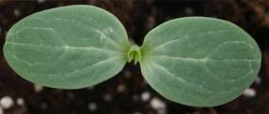

Estado idóneo para la observación

(b) Limbo: Todas las observaciones del limbo deberán efectuarse en hojas plenamente desarrolladas en la rama principal, de la hoja 10ª a la 15ª, durante el cuajado de los frutos, antes de su desarrollo.

(c) Fruto: Salvo indicación en contrario, todas las observaciones del fruto deberán efectuarse en los primeros frutos maduros, bien desarrollados. En el caso de los frutos rayados, las rayas se definen por el color más oscuro.

(d) Semilla: Todas las observaciones de la semilla deberán efectuarse en semillas maduras, bien desarrolladas extraídas del fruto.

8.2 Explicaciones relativas a caracteres individuales

Ad. 1: Ploidía

Existen varios métodos de determinación del nivel de ploidía:

- mediante el recuento de los cromosomas de células observadas con microscopio;
- mediante el recuento del número de cloroplastos de las células de guarda de los estomas observando al microscopio un fragmento de la epidermis del envés de la hoja;
- mediante citometría de flujo.
- Las semillas de las variedades triploides tienen un tegumento blanquecino y no tienen embrión.

Ad. 3: Cotiledón: forma

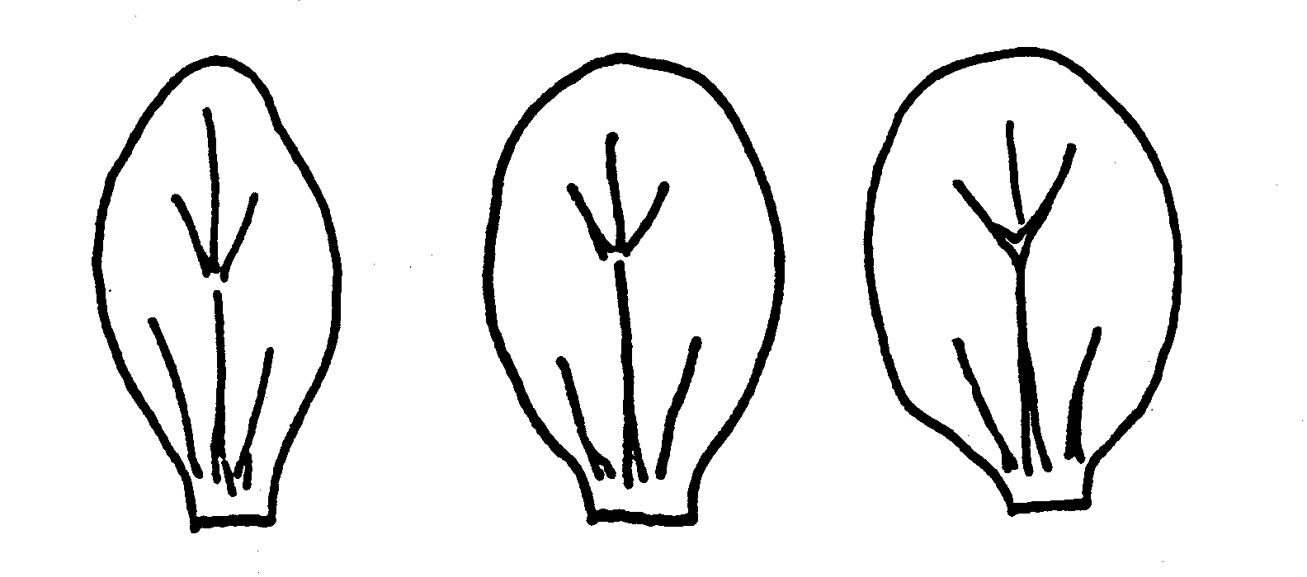

1 | 2 | 3
elíptica estrecha | elíptica media | elíptica ancha

Ad. 6: Limbo: relación longitud/anchura

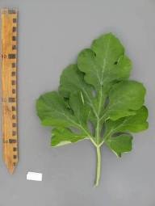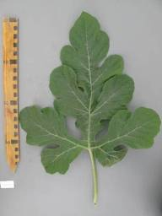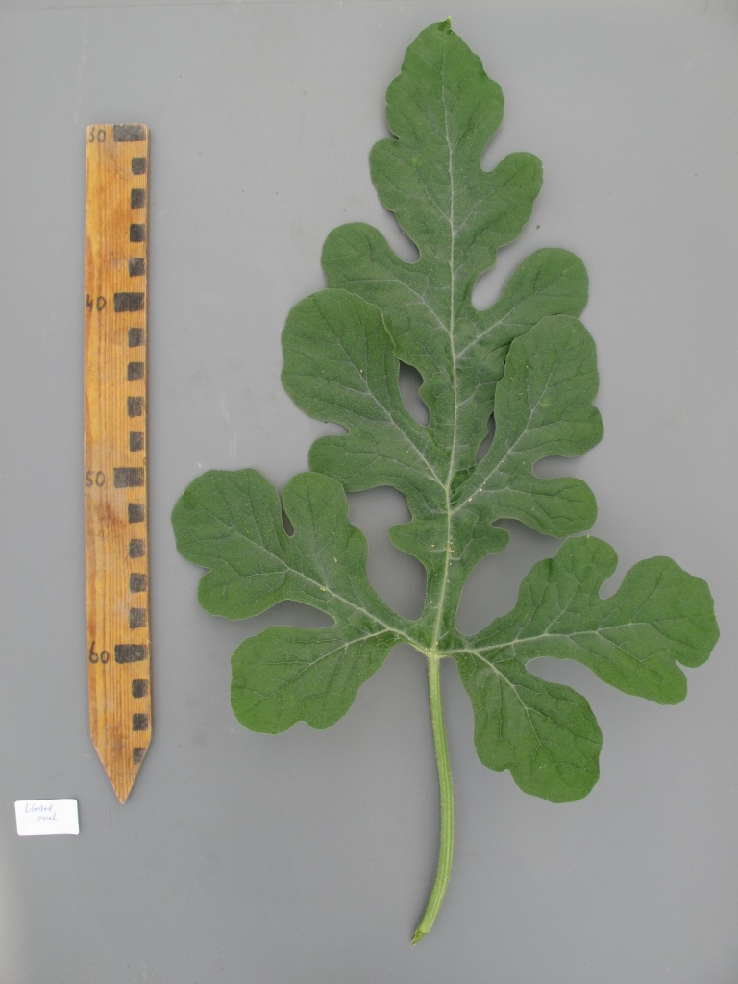
1 | 2 | 3
ligeramente alargado | moderadamente alargado | muy alargado

Ad. 8: Limbo: grado de lobulado

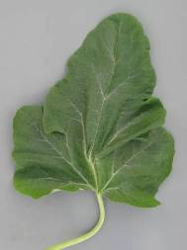 | 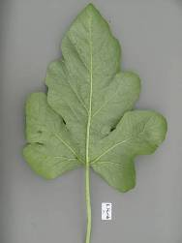 | 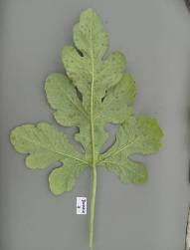
1 | 3 | 5
ausente o muy débil | débil | medio

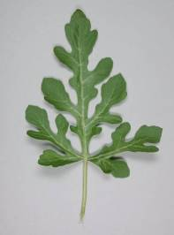 | 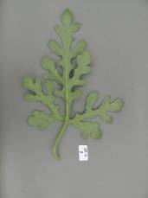
7 | 9
fuerte | muy fuerte

Ad. 9: Limbo: abullonado

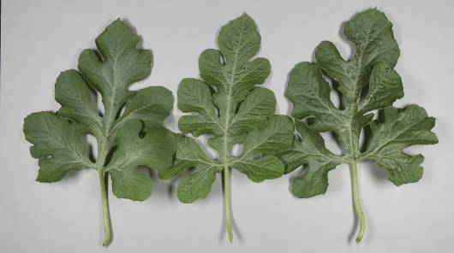

1 | 2 | 3
débil | medio | fuerte

Ad. 10: Limbo: color de los nervios

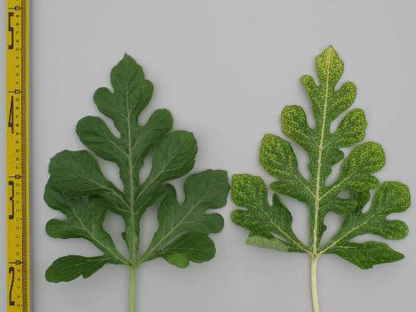
1 | 2
verde | amarillo

Ad. 12: Fruto: forma en sección longitudinal

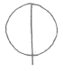 | 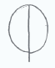 | 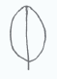 | 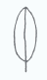
1 | 2 | 3 | 4
circular | elíptica ancha | elíptica media | elíptica estrecha

Ad. 13: Fruto: depresión de la base
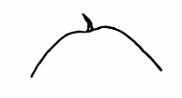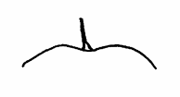
2 | 3 | 4
poco profunda | media | profunda

Ad. 14: Fruto: forma de la zona apical

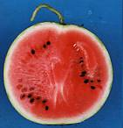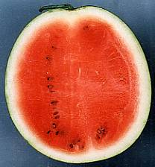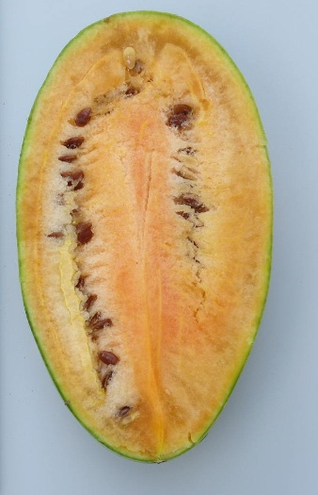
1 | 3 | 5
truncada | redondeada | cónica

Ad. 15: Fruto: depresión del ápice

2 | 3 | 4
poco profunda | media | profunda

Ad. 16: Fruto: color de fondo de la epidermis

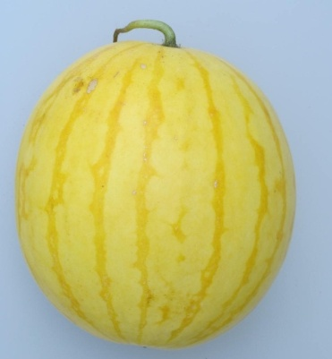
1
amarillo

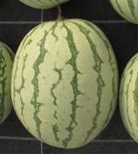 | 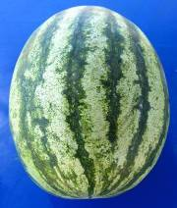 | 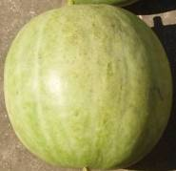
2 | 3 | 4
verde muy claro | verde muy claro a verde claro | verde claro

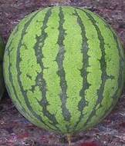 | 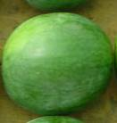 | 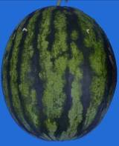
5 | 6 | 7
verde claro a verde medio | verde medio | verde medio a verde oscuro

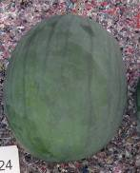 | 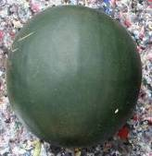 | 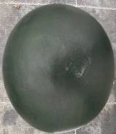
8 | 9 | 10
verde oscuro | verde oscuro a verde muy oscuro | verde muy oscuro
Ad. 17: Fruto: visibilidad de la nervadura

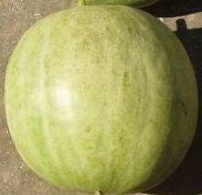 | 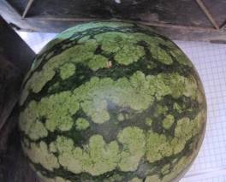
1 | 2
no visible o muy poco visible | débil

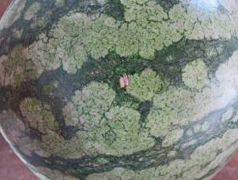 | 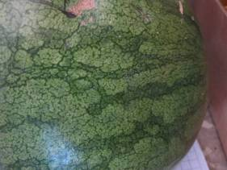
3 | 4
media | fuerte

Ad. 18: Fruto: distribución de las rayas

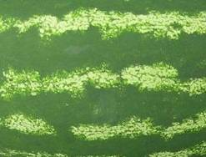 | 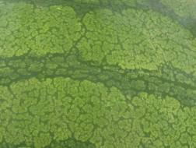
1 | 2
de un solo color | de un color y con nervios

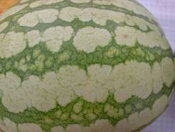 | 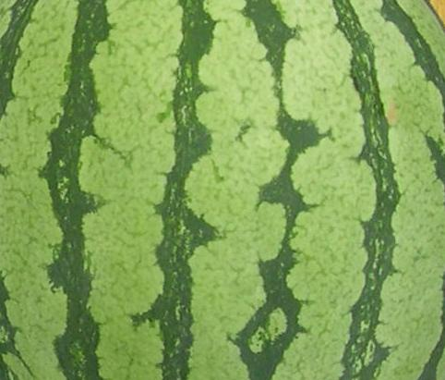
3 | 4
de un color, con nervios y jaspeadas | de un color y jaspeadas

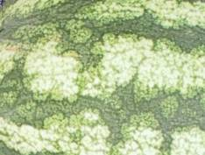 | 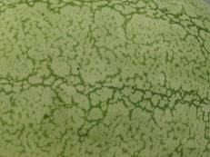
5 | 6
de dos colores, con nervios y jaspeadas | sólo con nervios

Ad. 19: Fruto: anchura de las rayas

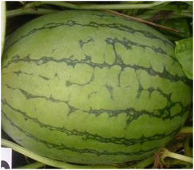 | 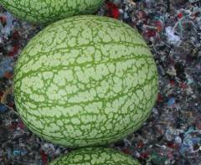 | 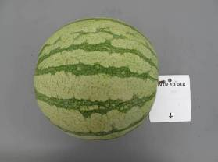
1 |  | 3
muy estrechas |  | estrechas

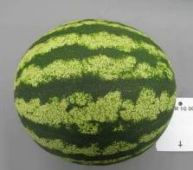 | 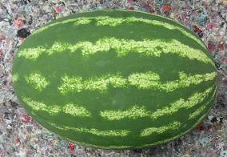
5 | 7
medias | anchas

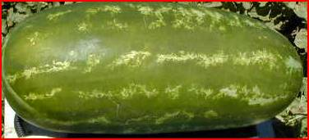
9
muy anchas

Ad. 20: Fruto: color principal de las rayas

Utilícese la misma escala que para el color de fondo.

Ad. 21: Fruto: visibilidad de las rayas

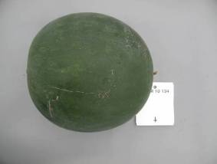 | 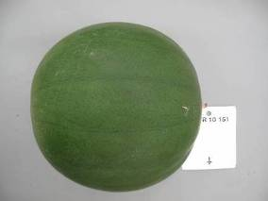
1 | 2
no visibles o muy poco visibles | débil

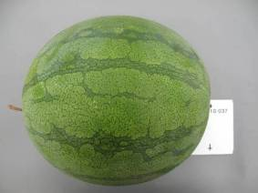 | 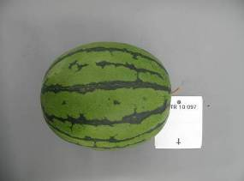
3 | 4
media | fuerte

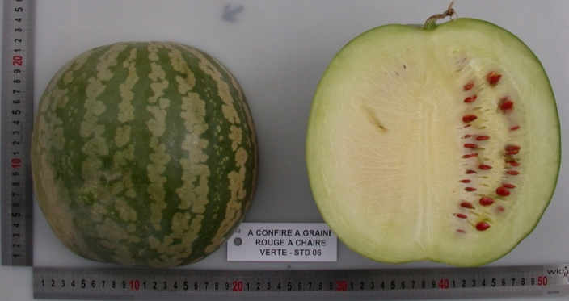
5
muy fuerte

Ad. 22: Fruto: borde de las rayas

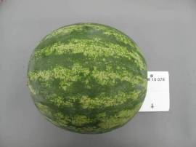 | 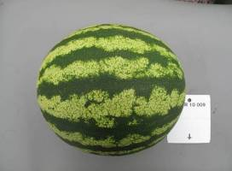
1 | 2
difuso | medio

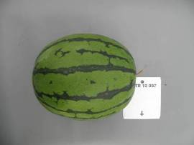
3
definido

Ad. 23: Fruto: tamaño de la inserción del pedúnculo

El tamaño de la inserción del pedúnculo es absoluto, no relativo al tamaño del fruto.

Ad. 24: Fruto: tamaño de la cicatriz del pistilo

El tamaño de la cicatriz del pistilo es absoluto, no relativo al tamaño del fruto.

Ad. 25: Fruto: grado de acanalado

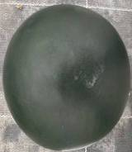 | 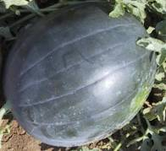
1 | 3
ausente o muy débil | medio

Ad. 26: Fruto: capa cerosa

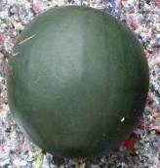 | 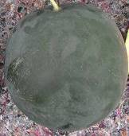 | 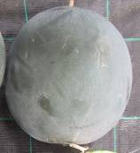
1 | 3 | 5
ausente o muy débil | media | muy fuerte

Ad. 27: Fruto: espesor del pericarpio

El espesor del pericarpio es absoluto, no relativo al tamaño del fruto.

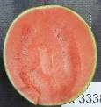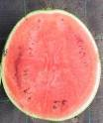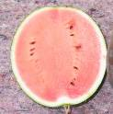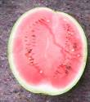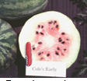
1 | 3 | 5 | 7 | 9
muy delgado | delgado | medio | grueso | muy grueso

Ad. 29: Sólo variedades triploides: Tegumento de la semilla: tamaño

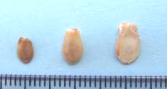
2 | 3 | 4
pequeño | medio | grande

Ad. 31: Sólo variedades diploides y tetraploides: Semilla: longitud

1 | 2 | 3 | 4 | 5 | 6 | 7 | 8 | 9
muy corta | de muy corta a corta | corta | de corta a media | media | de media a larga | larga | de larga a muy larga | muy larga

Ad. 33: Sólo variedades diploides y tetraploides: Semilla: color de fondo de la testa

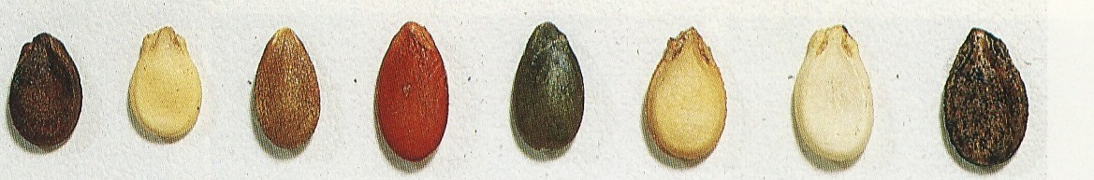 | 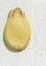 | 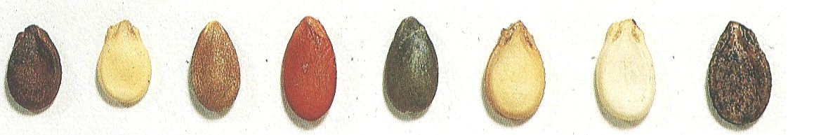 |  | 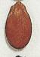 |  | 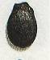
1 | 2 | 3 | 4 | 5 | 6 | 7
blanco | crema | verde | rojo | marrón rojizo | marrón | negro

Ad. 34: Sólo variedades diploides y tetraploides: Semilla: color superior de la testa

1 | 9
ausente | presente

Ad. 35: Sólo variedades diploides y tetraploides: Semilla: área del color superior en relación con el del color de fondo

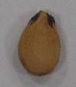 | 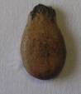 | 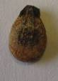 | 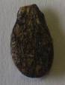 | 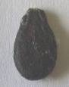
1 | 3 | 5 | 7 | 9
muy pequeña | pequeña | media | grande | muy grande

Ad. 36: Sólo variedades diploides y tetraploides: Semilla: manchas en el hilo

 | 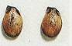 | 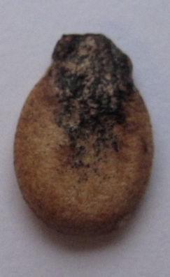
1 | 2 | 3
ausentes o débil | media | fuerte

Ad. 37: Época de la floración femenina

Presencia de al menos una flor femenina en el 50% de las plantas.

Ad. 38: Resistencia a Fusarium oxysporum f. sp. niveum

1. Agentes patógenos: Fusarium oxysporum f. sp. niveum
2. Estado de cuarentena: no
3. Especies huéspedes: sandía (Citrullus lanatus)
4. Fuente del inóculo: Naktuinbouw
5. Aislado: Fon: 0, 1, 2
6. Establecimiento de la identidad del aislado: en variedades diferenciales
7. Establecimiento de la capacidad patógena: en variedades sensibles
8. Multiplicación del inóculo: en PDA o PSA; renuévese anualmente del material de reserva congelado
9. Formato del examen
9.1 Número de plantas por genotipo: 20
9.2 Número de réplicas: 2
9.3 Variedades de control: variedades diferenciales
 | Fon: 0 | Fon: 1 | Fon: 2
Black Diamond, Kahô | S | S | S
Charleston Gray | R | S | S
Calhoun Gray | R | R | S
P.I. 296341-FR | R | R | R

9.4 Diseño del ensayo: inclúyanse al menos las dos variedades diferenciales más informativas
9.5 Instalación del ensayo: invernadero o sala climatizada
9.6 Temperatura: diurna: 25°C; nocturna: 15°C
9.7 Luz: > 12 horas
9.9 Medidas especiales: aplíquese fertilizante líquido una vez por semana
10. Inoculación
10.1 Preparación del inóculo: Czapek Dox o PS (papa y sacarosa); cultivo en medio líquido aireado a 28°C; fíltrese a través de una capa doble de muselina
10.2 Cuantificación del inóculo: recuento de 1,3 × 10⁷ esporas por ml, dilúyase en caso necesario
10.3 Estado de desarrollo en el momento de la inoculación: comienzo de la expansión de las hojas 2ª a 3ª
10.4 Método de inoculación: inmersión de las raíces y del eje del hipocotilo durante un minuto en una solución del inóculo. Tras la inoculación, las plántulas se han de trasplantar a suelo esterilizado por vapor o en perlita.
10.5 Primera observación: 7 días después de la inoculación
10.6 Segunda observación: 14 días después de la inoculación
10.7 Observaciones finales: 21 días después de la inoculación
11. Observaciones
11.1 Método: visual, externo
11.2 Escala de observación: lesiones de tamaño igual o mayor que 2 mm
11.3 Validación del ensayo: variedades estándar
12. Interpretación de los datos en función de los niveles de los caracteres de la UPOV
[1] lesiones de tamaño igual o mayor que 2 mm
[9] sin síntomas externos
13. Puntos de control esenciales
Las plantas resistentes no sufren retraso del crecimiento o es muy escaso, pero no muestran síntomas internos ni externos. El síntoma más fiable para el diagnóstico es el pardeamiento vascular. Si las plantas con síntomas externos no presentan pardeamiento vascular, los síntomas podrían deberse a Pythium.

Ad. 39: Resistencia a Colletotrichum orbiculare

1. Agentes patógenos: Colletotrichum orbiculare (antracnosis)
2. Estado de cuarentena: no
3. Especies huéspedes: Citrullus lanatus (sandía)
4. Fuente del inóculo: investigación universitaria
5. Aislado: Co: 1
6. Establecimiento de la identidad del aislado: en variedades diferenciales
7. Establecimiento de la capacidad patógena: en variedades sensibles
8. Multiplicación del inóculo:
8.1 Medio de multiplicación: …………PSA; renuévese anualmente del material de reserva congelado
9.1 Número de plantas por genotipo: 20
9.2 Número de réplicas: 2
9.3 Variedades de control: variedades diferenciales Calhoun Gray (sensible),
Charleston Gray (resistente)
9.4 Diseño del ensayo: inclúyanse al menos las variedades diferenciales más informativas
9.5 Instalación del ensayo: invernadero o sala climatizada
9.6 Temperatura: diurna: 25°C; nocturna: 16°C
9.7 Luz: > 12 horas
9.9 Medidas especiales: las plantas inoculadas deberán ubicarse en una cámara oscura y húmeda, a 25°C y con una humedad relativa del 100% durante 48 horas antes de transferirse al invernadero.
10. Inoculación
10.1 Preparación del inóculo: cultivo con agitación en medio líquido de PD (papa y dextrosa) durante 7 a 10 días a 28°C. Fíltrese el medio a través de un paño de muselina de doble capa.
10.2 Cuantificación del inóculo: 1,5 × 10⁴ esporas por ml
10.3 Estado de desarrollo en el momento de la inoculación: comienzo de la expansión de las hojas 2ª o 3ª
10.4 Método de inoculación: rociado del inóculo sobre hojas y tallo
10.5 Primera observación: 7 días
10.7 Observaciones finales: 10 días
11. Observaciones
11.1 Método: visual
11.2 Escala de observación: lesiones de tamaño igual o mayor que 2 mm
las lesiones pueden fusionarse y destruir la hoja hasta el peciolo.
11.3 Validación del ensayo: en variedades estándar

12. Interpretación de los datos en función de los niveles de los caracteres de la UPOV
[1] lesiones de tamaño igual o mayor que 2 mm
[9] ausencia de lesiones, o lesiones de tamaño inferior a 2 mm
13. Puntos de control esenciales
La presencia de lesiones de tamaño reducido, que no crecen y tienden a necrosar indica resistencia. La ausencia completa de síntomas indica una escasa presión de la enfermedad o una resistencia alta.

Bibliografía

Corell, J.C., Morelock, T. E. y McNew, R.E., 1993: Reexamination of races of the cucurbit anthracnose pathogen Colletotrichum orbiculare. Phytopathology 83: pp. 1190-1198

Crall, J.M., 1959: Effect of Seed Source on Watermelon Maturity, Proc. Amer. Soc. Hort. Sci. 74, pp. 555-557

Crall, J.M., Montelaro, J., 1972: Fusarium Wilt Resistance in Jubilee Watermelon, Proc. Fra. State Hoet. Soc. 85, pp 102-105

Cucurbit Genetics Cooperative, Cucurbit Gene List Committee, 1987: Gene List for Watermelon, Cucurbit Gent.Coop. Rpt. 10, pp. 106-110

Cucurbit Genetics Cooperative, 2007: Gene List for Watermelon

Elmstrom, G.W., Hopkins, D.L., 1981: Resistance of Watermelon Cultivars to Fusarium Wilt, Plant Disease 65(10), pp. 825-827

Grubben, G.J.H., Denton, O.A. (Editors), 2004: Plant Resources of Tropical Africa 2: Vegetables, Prota Foundation, Wageningen pp. 185-191

Gusmini, G., Wehner, T.C., 2005: Genes determining rind pattern inheritance in watermelon: a review, HortScience 40: pp. 1928-1930

Gusmini, G., y Wehner, T. C., 2006: Qualitative inheritance of rind pattern and flesh color in watermelon, J. Hered. 97: pp. 177-185

Kanda, T., 1951: Triploid Watermelons, Proc. Am. Soc. Hortic. Sci. 58, pp. 217-230

Kensler, T.R., Barham, W.S., 1958: The Inheritance of Seed Size in Watermelon, Proc. Amer. Soc. Hort. Sci. 71, pp. 480-484

Martyn, R.D., McLaughin, R.J., 1983: Susceptibility of Summer Squash to the Watermelon Wilt Pathogen (Fusarium oxysporum f. sp. niveum), Plant Disease 67(3), pp. 263-266

Martyn, R.D., Netzer, D., 1991: Resistance to Race 0, 1 and 2 of Fusarium Wilt of Watermelon in Citrullus sp., PI-296341-FR

Maynard, D.N., Xingping Zhang, Jannick, J., 2007: Watermelons: New Choices, New Trends, Chronica Horticulturae 47(4), pp. 26-29

McCuiston, F. y Wehner, Todd C., 2010: Seedless Watermelon Breeding: Tetraploid Production. Inédito, NC State University

Mizyno, S., Pratt, H.K., 1973: Relations of Respiration and Ethylene Production to Maturity in the Watermelon, J. Amer. Soc. Hort. Sci. 98(6), pp. 614-617

Mohr, H.C., 1963: Utilization of the Genetic Character for Short-internode in Improvement of the Watermelon, J. Amer. Soc. Hort. Sci. 82, pp. 454-459

Ochatt, S.J.: Flow Cytometry, (ploidy determination, cell cycle analysis, DNA content per nucleus), Medicago truncatula handbook version November 2006; INRA Francia

Pool, C.F., Porter, D.R., 1933: Pollen Germination and Development in Watermelon, Proc. Amer. Soc. Hort. Sci. 30, pp. 526-530

Pool, C.F., Grimball, P.C., Porter, D.R., 1941: Inheritance of Seed Characters in Watermelon, Jour. Agr. Res. 66, pp. 433-456

Prusky, D., Freeman, S., Dickman M.B., eds., 2000. Colletotrichum: Host specificity, Pathology and Host-pathogen interactions. APS, St. Paul, Chapter 21 Host-pathogen interaction and variability of Colletotrichum lindemuthianum. Wasilwa L.A.
Siemonsma, J.S., Piluek, K. (ed.), 1993: Plant resources of South East Asia No.8: Vegetables, Wageningen Pudoc, pp. 144-148

Shinohara, S., 1984: Vegetable Seed Production Technology of Japan Elucidated with Respective Variety Development Histories, Particulars, Volume 1. Shinohara’s Authorized Agricultural Consulting Engineer Office, Tokio (Japón), pp. 318-339

Shomotsuma, M., Jines, C.M., 1972: Effect of Ethephon and Daylight on Sex Expression of Muskmelon and Watermelon, Hort. Sci. 7, pp. 73-75

Wasilwa, L.A., Correll J.C., Morelock T.E., y McNew R.E. 1993: Reexamination of races of the cucurbit anthracnose pathogen Colletotrichum orbiculare. Phytopathology 83: pp. 1190-1198.

Wehner, T.C., 2008: Overview of the Genes of Watermelon, Proc. Cucurbitaceae 2008, EUCARPIA meeting, (ed. M. Pitrat) pp. 79-89

Wehner, T.C., 2008: Watermelon. En: J. Prohens y F. Nuez (eds.) Handbook of Plant Breeding; Vegetables I: Asteraceae, Brassicaceae, Chenopodiaceae, and Cucurbitaceae. Springer Science+Business LLC, Nueva York (Estados Unidos), 426 p.17, pp. 381-418

Cuestionario Técnico

CUESTIONARIO TÉCNICO |  |  |  | Página {x} de {y} |  | Número de referencia:
 |  |  |  |  |  | Fecha de la solicitud:
 |  |  |  |  |  | (no debe ser rellenado por el solicitante)
CUESTIONARIO TÉCNICO
rellénese junto con la solicitud de derechos de obtentor
1. Objeto del Cuestionario Técnico
1.1 Nombre botánico |  |  | Citrullus lanatus (Thunb.) Matsum. et Nakai
1.2 Nombre común |  |  | Sandía
2. Solicitante
Nombre
Dirección
Número de teléfono
Número de fax
Dirección de correo-e
Obtentor (si no es el solicitante)
3. Denominación propuesta y referencia del obtentor
Denominación propuesta
(si procede)
Referencia del obtentor
#4. Información sobre el método de obtención y la reproducción de la variedad

4.1 Método de reproducción de la variedad

4.1.1 Variedades propagadas mediante semillas

a) Autopolinización [ ]
b) Polinización cruzada
i) población [ ]
ii) variedad sintética [ ]
c) Híbrido [ ]
d) Otras [ ]
(sírvase dar detalles)

5. Caracteres de la variedad que se deben indicar (el número entre paréntesis indica el carácter correspondiente en las directrices de examen; especifíquese la nota apropiada)

 | Caracteres |  |  |  |  |  | Ejemplos |  |  |  | Nota
5.1  (1) | Ploidía
 | diploide |  |  |  |  |  | SP 4, Sugar Baby, Yamato 3 |  |  |  | 2[ ]
 | triploide |  |  |  |  |  | Boston, TRIX 313 |  |  |  | 3[ ]
 | tetraploide |  |  |  |  |  |  |  |  |  | 4[ ]
5.2  (11) | Fruto: peso
 | muy pequeño |  |  |  |  |  | Monaco, New Hampshire Midget |  |  |  | 1[ ]
 | muy pequeño a pequeño |  |  |  |  |  | Mini, Petite Perfection |  |  |  | 2[ ]
 | pequeño |  |  |  |  |  | Angela |  |  |  | 3[ ]
 | pequeño a medio |  |  |  |  |  | Pasion, Sugar Baby |  |  |  | 4[ ]
 | medio |  |  |  |  |  | Boston |  |  |  | 5[ ]
 | medio a grande |  |  |  |  |  | Crimson Sweet, Panonia |  |  |  | 6[ ]
 | grande |  |  |  |  |  | Fabiola |  |  |  | 7[ ]
 | grande a muy grande |  |  |  |  |  | Jubilee |  |  |  | 8[ ]
 | muy grande |  |  |  |  |  | Carolina Cross, Cobb’s Gem,  Florida Giant |  |  |  | 9[ ]
5.3  (12) | Fruto: forma en sección longitudinal
 | circular |  |  |  |  |  | Camilla, Kanro |  |  |  | 1[ ]
 | elíptica ancha |  |  |  |  |  | Fumin, Gray Belle, Yellow Baby, Zorba |  |  |  | 2[ ]
 | elíptica media |  |  |  |  |  | Congo, Kurobe, Picnic |  |  |  | 3[ ]
 | elíptica estrecha |  |  |  |  |  | Allsweet, Charleston Gray |  |  |  | 4[ ]
 | Caracteres |  |  |  |  |  | Ejemplos |  |  |  | Nota
5.4  (16) | Fruto: color de fondo de la epidermis
 | amarillo |  |  |  |  |  | Taiyô |  |  |  | 1[ ]
 | verde muy claro |  |  |  |  |  | Ipanema |  |  |  | 2[ ]
 | verde muy claro a verde claro |  |  |  |  |  | Napsugar |  |  |  | 3[ ]
 | verde claro |  |  |  |  |  | Tigre |  |  |  | 4[ ]
 | verde claro a verde medio |  |  |  |  |  | Pepsin |  |  |  | 5[ ]
 | verde medio |  |  |  |  |  | Ovation, Talete |  |  |  | 6[ ]
 | verde medio a verde oscuro |  |  |  |  |  | Odem, Resistant, Sweet Marvel |  |  |  | 7[ ]
 | verde oscuro |  |  |  |  |  | Sugar Baby |  |  |  | 8[ ]
 | verde oscuro a verde muy oscuro |  |  |  |  |  | Augusta, Rocio |  |  |  | 9[ ]
 | verde muy oscuro |  |  |  |  |  |  |  |  |  | 10[ ]
5.5  (19) | Fruto: anchura de las rayas
 | muy estrechas |  |  |  |  |  | SP 4, Tiny Orchid |  |  |  | 1[ ]
 | muy estrechas a estrechas |  |  |  |  |  |  |  |  |  | 2[ ]
 | estrechas |  |  |  |  |  | Boston |  |  |  | 3[ ]
 | estrechas a medias |  |  |  |  |  |  |  |  |  | 4[ ]
 | medias |  |  |  |  |  | Crimson Sweet |  |  |  | 5[ ]
 | medias a anchas |  |  |  |  |  |  |  |  |  | 6[ ]
 | anchas |  |  |  |  |  | Sangria |  |  |  | 7[ ]
 | anchas a muy anchas |  |  |  |  |  |  |  |  |  | 8[ ]
 | muy anchas |  |  |  |  |  | All Sweet |  |  |  | 9[ ]
5.6  (22) | Fruto: borde de las rayas
 | difuso |  |  |  |  |  | Crimson Glory, Crisby |  |  |  | 1[ ]
 | medio |  |  |  |  |  | Crimson Sweet |  |  |  | 2[ ]
 | definido |  |  |  |  |  | Jenny, Jubilee |  |  |  | 3[ ]
 | Caracteres |  |  |  |  |  | Ejemplos |  |  |  | Nota
5.7  (28) | Fruto: color principal de la pulpa
 | blanco |  |  |  |  |  | SP 4, SP1,Yamato Cream 3 |  |  |  | 1[ ]
 | amarillo |  |  |  |  |  | Napsugár, Yamato Cream 1 |  |  |  | 2[ ]
 | naranja |  |  |  |  |  | Kahô, Tendersweet |  |  |  | 3[ ]
 | rosa |  |  |  |  |  | Sadul |  |  |  | 4[ ]
 | rojo rosado |  |  |  |  |  | Bingo, Crimson Sweet |  |  |  | 5[ ]
 | rojo |  |  |  |  |  | Asahiy, Sugar Baby, Topgun |  |  |  | 6[ ]
 | rojo oscuro |  |  |  |  |  | Dixie Lee |  |  |  | 7[ ]
5.8  (31) | Sólo variedades diploides y tetraploides: Semilla: longitud
 | muy corta |  |  |  |  |  | Kudam |  |  |  | 1[ ]
 | de muy corta a corta |  |  |  |  |  |  |  |  |  | 2[ ]
 | corta |  |  |  |  |  | Panonia, Tabata |  |  |  | 3[ ]
 | de corta a media |  |  |  |  |  |  |  |  |  | 4[ ]
 | media |  |  |  |  |  | Sugar Baby |  |  |  | 5[ ]
 | de media a larga |  |  |  |  |  |  |  |  |  | 6[ ]
 | larga |  |  |  |  |  | Charleston Gray, Kurobe |  |  |  | 7[ ]
 | de larga a muy larga |  |  |  |  |  |  |  |  |  | 8[ ]
 | muy larga |  |  |  |  |  | Malali, Wanli |  |  |  | 9[ ]
5.9  (33) | Sólo variedades diploides y tetraploides: Semilla: color de fondo de la testa
 | blanco |  |  |  |  |  | Sanpaku |  |  |  | 1[ ]
 | crema |  |  |  |  |  | Kurobe |  |  |  | 2[ ]
 | verde |  |  |  |  |  | A confire allongée à graine verte, Green Citron |  |  |  | 3[ ]
 | rojo |  |  |  |  |  | A graine rouge à confire à chair verte, Red Citron |  |  |  | 4[ ]
 | marrón rojizo |  |  |  |  |  | Kahô |  |  |  | 5[ ]
 | marrón |  |  |  |  |  | Otome, Sugar Baby |  |  |  | 6[ ]
 | negro |  |  |  |  |  | Yamato Cream |  |  |  | 7[ ]
6. Variedades similares y diferencias con respecto a esas variedades

Sírvase utilizar la tabla y el recuadro de comentarios siguientes para suministrar información acerca de la diferencia entre su variedad candidata y la variedad o variedades que, a su leal saber y entender, es o son más similares. Esta información puede ser útil para que las autoridades encargadas del examen realicen el examen de la distinción.

Denominación de la variedad o variedades similares a su variedad candidata |  | Caracteres respecto de los que su variedad candidata difiere de las variedades similares |  |  | Describa la expresión de los caracteres de las variedades similares |  |  | Describa la expresión de los caracteres de su variedad candidata
Ejemplo |  | Fruto: anchura de las rayas |  |  | estrechas |  |  | medias
Comentarios:

#7. Información complementaria que pueda facilitar el examen de la variedad

7.1 Además de la información suministrada en los Capítulos 5 y 6, ¿existen caracteres adicionales que puedan contribuir a distinguir la variedad?

Si [ ] No [ ]

(En caso afirmativo, sírvase especificar)

7.2 ¿Existen condiciones especiales de cultivo de la variedad o de realización del examen?

Si [ ] No [ ]

(En caso afirmativo, sírvase especificar)

7.3 Otra información

Una imagen en colores representativa de la variedad deberá adjuntarse al Cuestionario Técnico.

8. Autorización para la diseminación

a) ¿Se exige una autorización previa para poder diseminar la variedad en virtud de la legislación relativa a la protección del medio ambiente y la salud humana y animal?

Si [ ] No [ ]

b) ¿Se ha obtenido dicha autorización?

Si [ ] No [ ]

Si la segunda respuesta es afirmativa, sírvase presentar una copia de la autorización.

9. Información sobre el material vegetal que deberá ser examinado o presentado para ser examinado.

9.1 La expresión de un carácter o de varios caracteres de una variedad puede verse afectada por factores tales como las plagas y enfermedades, los tratamientos químicos (por ejemplo, retardadores del crecimiento, pesticidas), efectos del cultivo de tejidos, distintos portainjertos y patrones tomados en distintos estados de desarrollo de un árbol, etcétera.

9.2 El material vegetal deberá estar exento de todo tratamiento que afecte la expresión de los caracteres de la variedad, salvo autorización en contra o solicitud expresa de las autoridades competentes. Si el material vegetal ha sido tratado, se deberá indicar en detalle el tratamiento aplicado. Por consiguiente, sírvase indicar a continuación si, a su leal saber y entender, el material vegetal que será examinado ha estado expuesto a:

a) Microorganismos (por ejemplo, virus, bacterias, fitoplasma) Si [ ] No [ ]

b) Tratamiento químico (por ejemplo, retardadores del Si [ ] No [ ]
crecimiento, pesticidas)

c) Cultivo de tejido Si [ ] No [ ]

d) Otros factores Si [ ] No [ ]

Si ha contestado afirmativamente a alguna de las preguntas sírvase suministrar detalles.

10. Por la presente declaro que, a mi leal saber y entender, la información proporcionada en este formulario es correcta:

Nombre del solicitante

Firma Fecha

[Fin del documento]

* Estos nombres eran correctos en el momento de la adopción de estas directrices de examen pero podrían ser objeto de revisión o actualización. [Se aconseja a los lectores consultar el Código UPOV en el sitio Web de la UPOV (www.upov.int), donde encontrarán la información más reciente.]
# Las autoridades podrán disponer que parte de esta información se suministre en una sección confidencial del Cuestionario Técnico.
# Las autoridades podrán disponer que parte de esta información se suministre en una sección confidencial del Cuestionario Técnico.

